Nombre del proyecto:

Limpieza_aulas

Descripcion breve:

Es una app para la correcta gestion de las limpiezas de aulas en un escuela, la cual permite cargar imagenes por los usuarios para ser verificadas por los administradores

Integrantes y Roles:

Roman Velázquez Programador

Lucas Sanchez Programador

Julianna Gomez Diseñadora

Lucas Rodriguez Documentador

Tecnologias utilizadas:

Visual Studio Code

JSX

JS

Canva

CSS

Funcionalidades ya implementadas:

Registro y Login de Usuario

Capturas de pantalla o links a Figma:

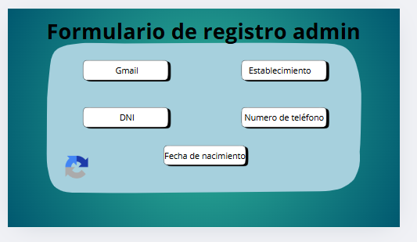

Login Simulado:  
hacemos clic en la imagen con una coronita, nos llevara al registro de Admin  
  
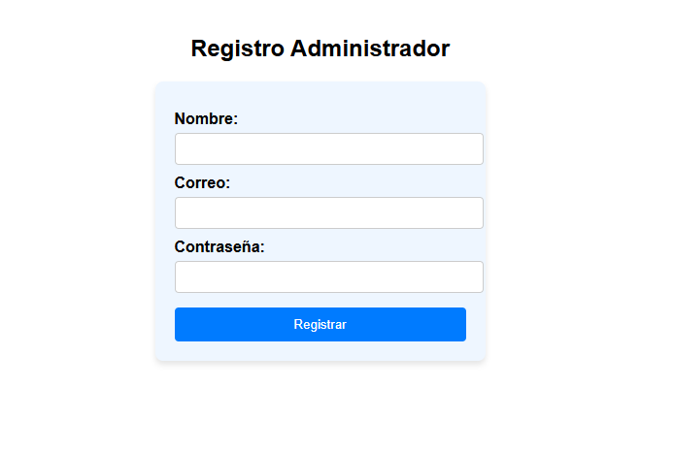

Ingresamos nuestros datos y le damos a registrar  
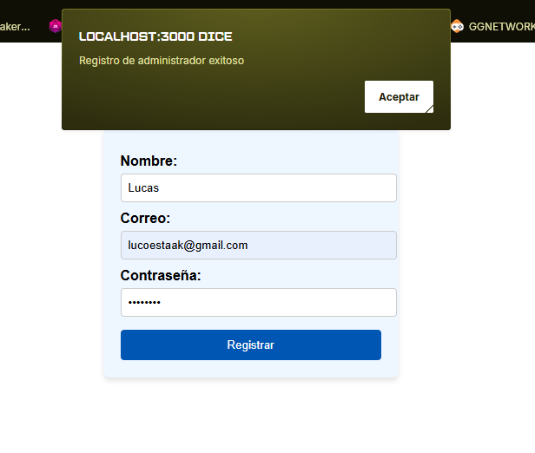

Salta un aviso que nos informa del registro exitoso, le damos a aceptar y nos redirigirá al login

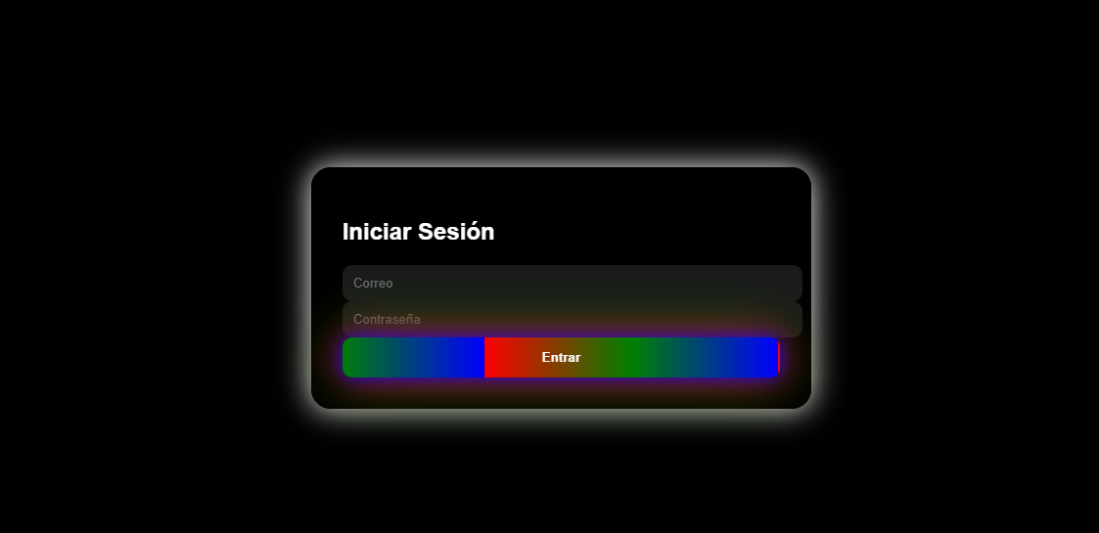

y al completar con nuestros datos y dar a ingresar nos manda a aquí  
  
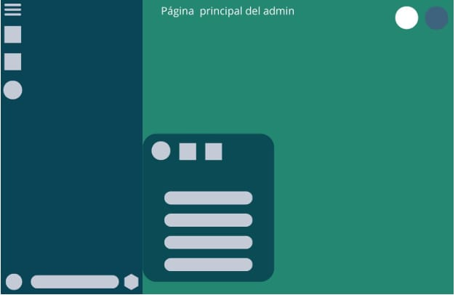

y nada mas por el momento